ЖЕЛАЕМ ВАМ РАДОСТИ
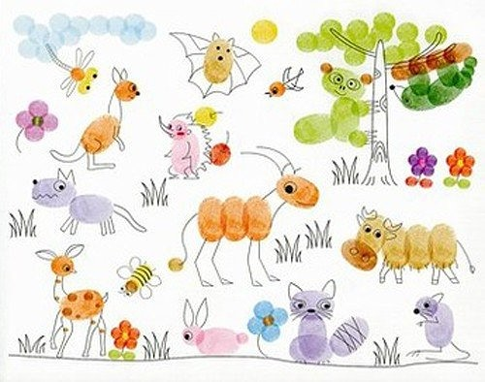
ОТ СОВМСЕСТНОГО ТВОРЧЕСТВА!

КРАТКОЕ РУКОВОДСТВО
АРТ-ТЕРАПЕВТА
«ЧТО ДЕЛАТЬ, ЕСЛИ..?»

1. Устал – рисуй цветы.
2. Злой – рисуй линии.
3. Болит – лепи.
4. Скучно – заполни листок бумаги разными цветами.
5. Грустно – рисуй радугу.
6. Страшно – плети макраме или делай аппликации из тканей.
7. Хочешь сконцентрироваться на цели – рисуй сетки и мишени.
8. При возмущении – рвите бумагу на мелкие кусочки.
9. Чувствуешь беспокойство – складывай оригами.
10. Хочешь расслабиться – рисуй узоры.
11. Важно вспомнить – рисуй лабиринты.

12. Ощущаешь неудовольствие – сделай копию картины.
13. Чувствуешь отчаяние – рисуй дороги.
14. Надо что-то понять – нарисуй мандалы.
15. Надо быстро восстановить силы – рисуй пейзажи.
16. Хочешь понять свои чувства – рисуй автопортрет.
17. Важно запомнить состояние – рисуй цветовые пятна.
18. Если надо систематизировать мысли – рисуй соты или квадраты.
19. Хочешь разобраться в себе и своих желаниях – сделай коллаж.
20. Важно сконцентрироваться на мыслях – рисуй точками.
21. Для поиска оптимального выхода из ситуации – рисуй волны и круги.
22. Чувствуешь, что «застрял» и надо двигаться дальше – рисуй спирали.

БМАДОУ № 41

РИСУЕМ

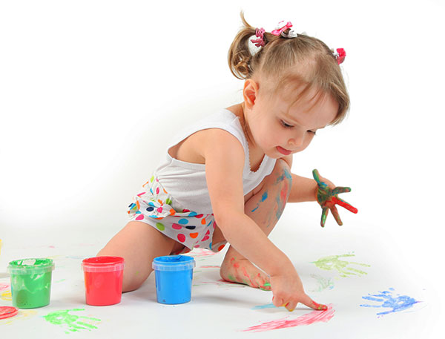

ПОДГОТОВИЛА
Воспитатель: Зябликова И. В.

Рисование – это такой удивительный вид творчества, который могут освоить дети в любом возрасте.
Существуют различные техники рисования. Одна из них – рисование пальчиками, которая как раз и подойдет детям раннего возраста.
Итак, с чего начать?
Прежде, чем начнется творчество, переоденьте малыша или совсем оставьте без одежды (если, конечно, тепло в доме).
Возьмите чистый лист бумаги, а лучше расстелите на полу рулонные обои. Чем больше пространство для творчества, тем лучше – не ограничивайте фантазию малыша в рамках маленького листа.
Для рисования вам понадобятся пальчиковые краски. Они сейчас продаются в любом магазине, а главное – безопасны для самых маленьких творцов!
Покажите ребенку, как можно макать пальчик в краску и оставлять на бумаге следы. И не только следы – рисуем дорожки, каракули, рожицы. И Вы увидите, сколько восторга будет у крохи, когда он создаст разноцветный шедевр!
Польза от рисования пальчиками огромна – ребенок снимает напряжение, сбрасывает отрицательные эмоции, развивает моторику рук, учится фантазировать, чувствовать цвета и их оттенки.
Предложите малышу раскрашивать пальчиками несложную картинку мамы – кружок, цветок.
Не бойтесь, если «художник» начнет разрисовывать себя. Пальчиковые краски – совсем не вредны, не токсичны и легко смываются водой.
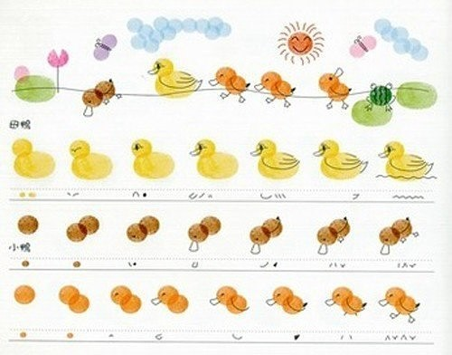
Можно предлагать детям рисовать пальчиками во время купания.
Поэкспериментируйте над созданием образов на кафеле. Детям нравится наблюдать, как стекают струйки воды, особенно если они еще и цветные.
Интересный опыт – смешивание красок. Покажите малышу, как получаются новые цвета и оттенки. Возможности рисования пальчиками безграничны!
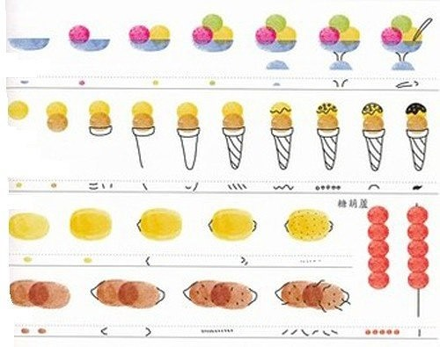
После того, как на листе появились «следы» от маленьких пальчиков, дорисуйте их – и у вас оживет целая сказка. Теперь это не просто клякса, а мишка, который идет в гости к слоненку. Или цветочная полянка, на которой растут сказочные цветочки, порхают бабочки, кружатся пчелы.
